Муниципальное бюджетное учреждение
дополнительного образования
«Усть-Абаканский центр дополнительного образования

Проект
«Система плазменного зажигания для двигателей внутреннего сгорания»

Выполнил: Ермаков Андрей
Руководитель: Князьков Иван Петрович

Усть-Абакан - 2016

Оглавление:
Аннотация ………………………. 3
Введение ………………………..4
Основное содержание ………… 5
Практическая реализация ……..9
Литература ……………………14

Аннотация

Целью работы является: Создание системы плазменного зажигания для бензинового двигателя внутреннего сгорания.

Задачи:

1. Выбор схемы реализации устройства;

2. Подбор необходимых материалов и деталей;

3. Проверка работы системы;

4. Подведение итогов проделанной работы.

Актуальность данной темы заключается в рассмотрении способа решения проблемы повышенного расхода топлива, с применением плазменной системы зажигания. Проблема энергосбережения крайне актуальна в современном мире, поскольку индустриальное и постиндустриальное общества предполагают использование большого количества энергии. Неудивительно, что многие задаются вопросом о том, как ее сберечь, ведь энергия – это не только средства, затраченные на ее добычу, но и ресурсы природы, причем в большинстве случаев невосполнимые.
Объем работы: 14 страниц;
Таблиц: ……….1
Схем: …………2
Фотографий: …4

Введение
Идея построить плазменное зажигание возникла при изучении принципа работы двигателя внутреннего сгорания. Один из его недостатков – повышенный расход топлива. Снизить расход топлива и содержание вредных веществ в отработавших газах можно использованием бедных смесей, однако их искровое зажигание вызывает затруднения. Для этих целей необходима более мощная искра. При плазменном зажигании пламя распространяется по камере сгорания быстрее, поэтому сгорание топлива происходит быстрее, возникает несколько очагов возгорания.
Плазменная система зажигания отличается от стандартной встроенным высокочастотным (12 кГц) прерывателем постоянного тока с напряжением 12 В. Индукционная катушка повышает напряжение до 3000 В, которое далее выпрямляется. В качестве преобразователя в первом варианте была использована схема так называемого ZVS – драйвера. Схема работала неплохо, однако, из недостатков было выявлено повышенное потребление энергии. Было принято решение применить преобразователь на микросхеме TL494.

Плазменное зажигание
Снизить расход топлива и содержание вредных веществ в отработавших газах можно использованием бедных смесей, однако их искровое зажигание вызывает затруднения. Гарантированное зажигание искровым разрядом имеет место при массовом соотношении воздух/топливо не более 17. При более бедных составах возникают пропуски воспламенения, что ведет к росту содержания вредных веществ в отработавших газах.
При создании расслоенного заряда в цилиндре можно обеспечить сжигание очень бедной смеси при условии, что в зоне свечи зажигания образуется смесь богатого состава. Богатая смесь легко воспламеняется, и факел пламени, выброшенный в объем камеры сгорания, воспламеняет находящуюся там бедную смесь.
В последние годы ведутся исследования по воспламенению бедных смесей плазменным и лазерным способами, при которых в камере сгорания образуется несколько очагов горения, так как воспламенение смеси происходит одновременно в разных зонах камеры. Вследствие этого отпадают проблемы детонации, и степень сжатия можно повысить даже при использовании низкооктанового топлива. При этом возможно воспламенение бедных смесей.
При плазменном зажигании электрическая дуга образует высокую концентрацию электрической энергии в ионизованном искровом промежутке достаточно большого объема. При этом в дуге развиваются температуры до 40000 °C, т. е. создаются условия, аналогичные дуговой сварке.

Плазменная свеча зажигания
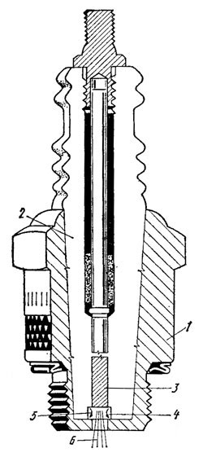
Рис. 1 Плазменная свеча зажигания:
1 — корпус свечи; 2 — изолятор; 3 — центральный электрод; 4 — камера под электродом; 5 — искровой разряд; 6 — плазменный факел.

Реализовать плазменный способ зажигания в двигателе внутреннего сгорания, однако, не так просто. Плазменная свеча зажигания изображена на рис. 1. Под центральным электродом в изоляторе свечи выполнена небольшая камера. При возникновении электрического разряда большой длины между центральным электродом и корпусом свечи газ в камере нагревается до очень высокой температуры и, расширяясь, выходит через отверстие в корпусе свечи в камеру сгорания. Образуется плазменный факел длиной около 6 мм, благодаря чему возникает несколько очагов пламени, способствующих воспламенению и сгоранию бедной смеси.
Плазменное зажигание с постоянной электрической дугой
Описанный выше способ весьма сложен и не применяются в автомобильных двигателях. Поэтому был разработан другой метод, при котором свеча зажигания образует постоянную электрическую дугу в течение 30° угла поворота коленчатого вала. В этом случае высвобождается до 20 Дж энергии, что гораздо больше, чем при обычном искровом разряде. Известно, что если при искровом зажигании не образуется достаточного количества энергии, то смесь не воспламеняется.
Плазменная дуга в сочетании с вращением заряда в камере сгорания образует большую поверхность воспламенения, так как при этом форма и размер плазменной дуги в значительной мере меняются. Наряду с увеличением длительности периода воспламенения это означает также наличие высокой высвобождаемой для него энергии.
В отличие от стандартной системы во вторичном контуре плазменной системы зажигания действует постоянное напряжение 3000 В. В момент разряда в искровом промежутке свечи возникает обычная искра. При этом сопротивление на электродах свечи уменьшается, и постоянное напряжение 3000 В образует дугу, зажженную в момент разряда. Для поддержания дуги достаточно напряжения около 900 В.
Плазменная система зажигания отличается от стандартной встроенным высокочастотным (12 кГц) прерывателем постоянного тока с напряжением 12 В. Индукционная катушка повышает напряжение до 3000 В, которое далее выпрямляется. Следует указать, что продолжительный дуговой разряд на свече зажигания существенно снижает срок ее эксплуатации.
При плазменном зажигании пламя распространяется по камере сгорания быстрее, поэтому требуется соответствующее изменение угла опережения зажигания. Испытания системы плазменного зажигания на автомобиле «Форд Пинто» (США) с рабочим объемом двигателя 2300 см³ и автоматической коробкой передач дали результаты, приведенные в табл. 1.

Тип системы зажигания | Выброс токсичных веществ, г |  |  | Расход топлива, л/100 км
 | CH_{x} | CO | NO_{x} | городской испытательный цикл | дорожный испытательный цикл
Стандартная | 0,172 | 3,48 | 1,12 | 15,35 | 11,41
Плазменная с оптимальным регулированием угла опережения зажигания | 0,160 | 3,17 | 1,16 | 14,26 | 10,90
Плазменная с оптимальным регулированием угла опережения зажигания и состава смеси | 0,301 | 2,29 | 1,82 | 13,39 | 9,98

При плазменном зажигании можно осуществить качественное регулирование бензинового двигателя, при котором количество подаваемого воздуха остается неизменным, а регулирование мощности двигателя производится только регулированием количества подаваемого топлива. При применении в двигателе системы плазменного зажигания без изменения регулирования угла опережения зажигания и состава смеси расход топлива уменьшился на 0,9 %, при регулировании угла зажигания — на 4,5 %, а при оптимальном регулировании угла зажигания и состава смеси — на 14 % (см. табл. 1). Плазменное зажигание улучшает работу двигателя особенно при частичных нагрузках, и расход топлива может быть таким же, как и у дизеля.

Практическая реализация
В качестве преобразователя в первом варианте была использована схема так называемого ZVS – драйвера. Плата, трансформатор и необходимые детали разместили в корпусе подходящих размеров от датчика давления насосной станции. Устройства мощностью 300вт вполне достаточно.
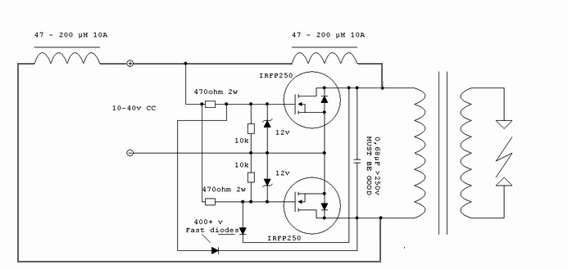
«ZVS-драйвер» (Zero Voltage Switching) — очень простой и поэтому довольно распространенный низковольтный генератор. Он собирается по несложной схеме, при этом эффективность данного решения может достигать 90% и выше. Для сборки устройства достаточно одного дросселя, пары полевых транзисторов, четырех резисторов, двух диодов, двух стабилитронов, и рабочего колебательного контура со средней точкой на катушке.

Во втором варианте схематической реализации было принято решение применить преобразователь на микросхеме TL494.

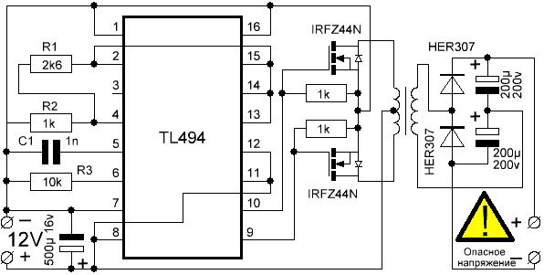

Это двухтактный импульсный преобразователь, собранный на ШИМ-контроллере TL494 (полный отечественный аналог 1114ЕУ4), что позволяет сделать схему довольно простой. На выходе стоят высокоэффективные выпрямительные диоды удваивающие напряжение по схеме.
В преобразователе используется магнитопровод от высокочастотного понижающего трансформатора из блока питания (БП) компьютера. Намотано необходимое количество витков, чтобы в нашем преобразователе он стал, наоборот, повышающим.
Транзисторы – мощные МОП (металл-окисел-полупроводник) полевые транзисторы, которые характеризуются меньшим временем срабатывания и более простыми схемами управления. Одинаково хорошо работают IRFZ44N, IRFZ46N, IRFZ48N (чем больше цифра – тем мощнее и дороже).
В преобразователе применены диоды HER307 (подойдут 304, 305, 306-е). Отлично работают отечественные КД213 (дороже, габаритнее и менее надежно).
Будьте осторожны! На выходе схемы высокое напряжение и очень серьезно может ударить.
Фото устройства в процессе сборки:
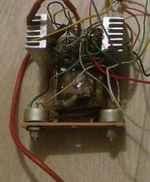

В интернете информации по данной системе зажигания совсем мало, однако, на форумах нашлись отзывы автолюбителей, которые повторили подобные системы. Приведем некоторые из них.
Блок электронного зажигания был испытан в течение трех лет на автомобиле “Жигули” и очень хорошо зарекомендовал себя. Резко повысилась устойчивость работы двигателя после пуска. Даже зимой при температуре около —30 °С пуск двигателя был легким, начинать движение можно было после прогрева в течение 5 мин. Прекратились наблюдавшиеся при использовании блока перебои в работе двигателя в первые минуты движения, улучшилась динамика разгона.
Другой отзыв нашли на форуме по теме плазменного зажигания по материалам журнала Катера и Яхты за 1985г.: Мной был на практике реализован описываемый в статье принцип плазменного зажигания ещё в 1985г. В общем, ничего сложного, двухтактный преобразователь, усилитель мощности и удвоитель напряжения.
Получил напряжение постоянного тока на выходе 2600В. Нагружался на катушку Б115 переделанную в соответствии с описанием в статье. Работала на Волге24 совместно с базовым блоком без многоискровки. При включении блока плазмы, разряд на частоте приблизительно 100Гц приобретал шарообразную форму, который поджигал все горючие материалы поднесённые к нему - бумагу, картон, деревянные палочки от спичек, полистирол, полиэтилен. В общем, получилась убойная вещь, которая проработала на машине до 2003г. От себя добавлю, что дало применение блока плазмы для Волги24:
1. По расходу топлива уменьшения особо не заметил. Экономия скорее всего была, только незаметная, для примера при расходе 13л/100км, 8% экономия составит 1л/100км, суммарный расход при этом составит 12л, который определить в обычной эксплуатации без специальных замеров сложно, по количеству залитого топлива в бак по счётчику АЗС замеры не совсем некорректны.
2. Свечи советские А17 выгорали быстрее обычного.
3. На низких оборотах мотор работать стал ощутимо лучше, особенно заметно стало на горной дороге. Передачи переключатьприходится реже, в смысле перехода на низшие.
4.Самое главное улучшение - заметно уменьшилась склонность к детонации, трамблёр довернул на 1,5 деления относительно обычного положения, этим видимо объясняется увеличение крутящего момента на низких оборотах.
Фото искры с обычной системой зажигания
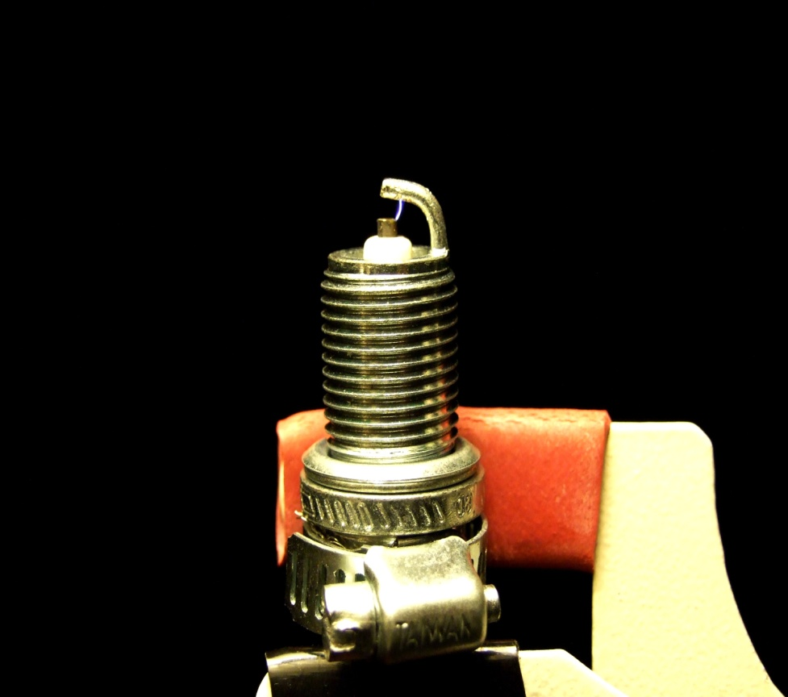

Искра, полученная с применением плазменной системы зажигания:
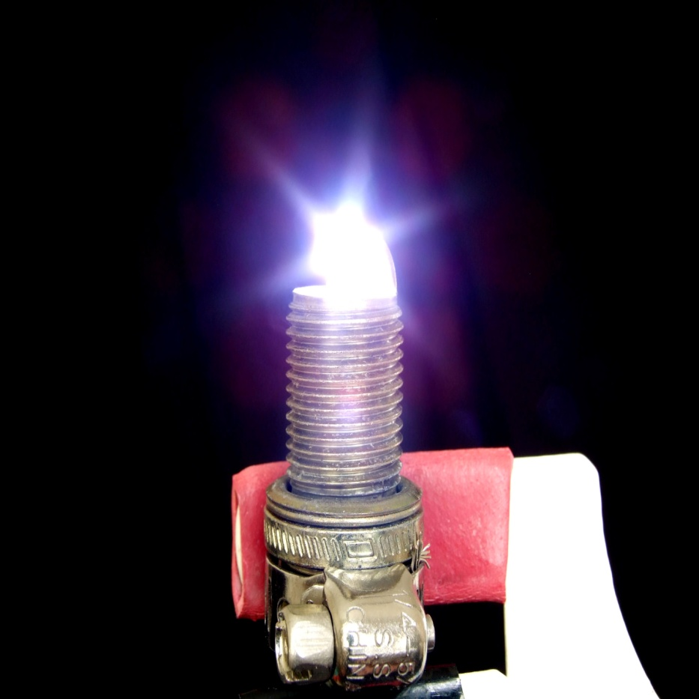

ЛИТЕРАТУРА
1. А. Синельников. Блок электронного зажигания повышенной надежности. Сб. “В помощь радиолюбителю”, вып. 73.-- М.: ДОСААФ СССР, с. 38.
2. А. Синельников. Электроника я автомобиле.— М.: Радио и связь, 1985.
3. http://labkit.ru/html/power_supply_shm?id=175
4. http://forum.katera.ru/.
5. http://icarbio.ru/articles/plazmennoe-zazhiganie.html
6. http://ru-patent.info

